1800 habitantes de Pavón transitan seguros sobre nuevo puente del “Tigrito”
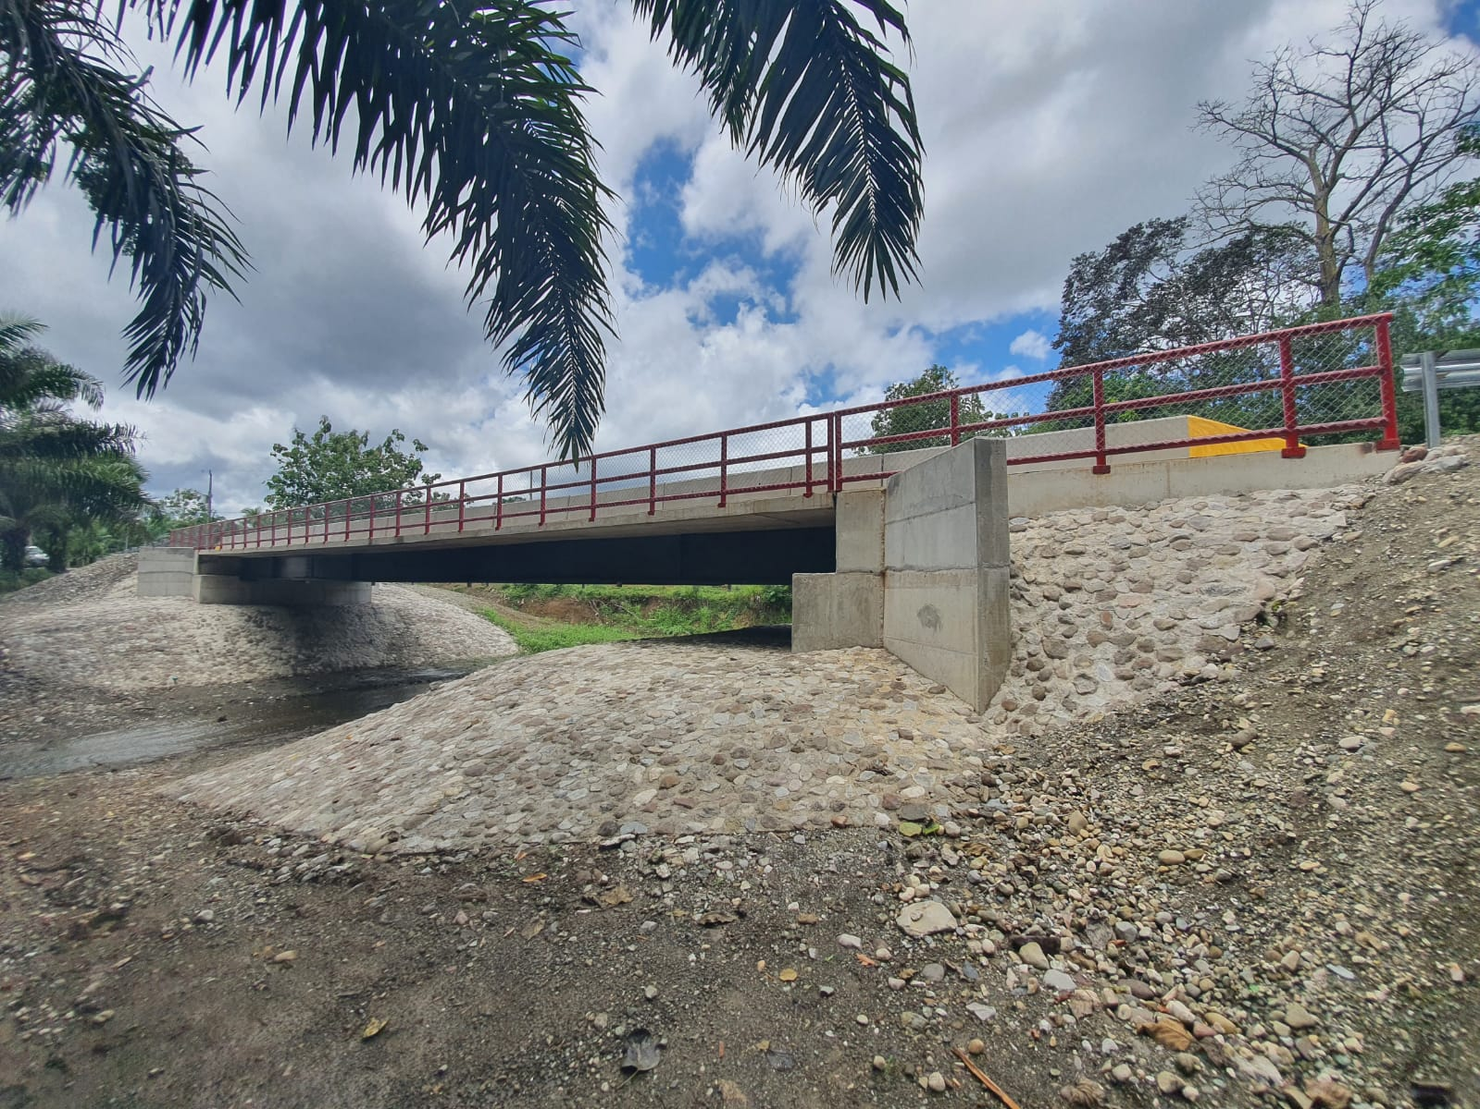
- Obra beneficia a más de 1 800 personas del distrito de Pavón del cantón de Golfito.
- La reconstrucción se realiza en respuesta a la declaratoria de estado de emergencia nacional provocada por el paso del Huracán Otto en nuestro territorio nacional. La obra inició 06 de agosto 2020 y su entrega final fue el pasado 22 de abril.

San José, 08 de mayo del 2021. La inversión de más de 400 millones de colones que la Comisión Nacional de Prevención de Riesgos y Atención de Emergencias (CNE) destinó para el diseño y construcción de puente vehicular sobre río Tigrito, beneficia a más de 1 800 personas del distrito de Pavón del cantón de Golfito.
Los vecinos de comunidades como Tigrito, La Escuadra, Las Brisas y La Estrella ya cuentan con una obra de una vía, con un paso peatonal adosado que posee características según la Ley 7600 para facilitar el tránsito de personas con discapacidad.
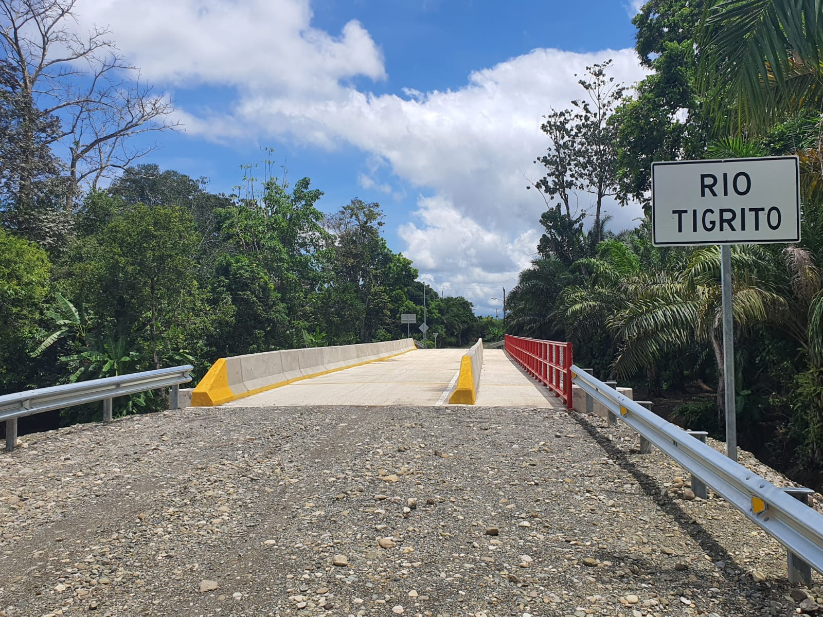
La reconstrucción se realiza en respuesta a la declaratoria de estado de emergencia nacional provocada por el paso del Huracán Otto en nuestro territorio nacional. La obra inició 06 de agosto 2020 y su entrega final fue el pasado 22 de abril.
Orlando Marín, jefe la Unidad de Gestión de Procesos de Reconstrucción de la CNE, señaló que “tras el paso del huracán Otto muchas comunidades quedaron incomunicadas lo que dificultó el tránsito de personas y el transporte de agricultores generando afectación en la zona. Hoy, nos sentimos complacidos de entregar una obra segura, que le devuelven la calidad de vida de las personas por medio de la inversión solidaria hecha por los costarricense a través del Fondo Nacional de Emergencias.”
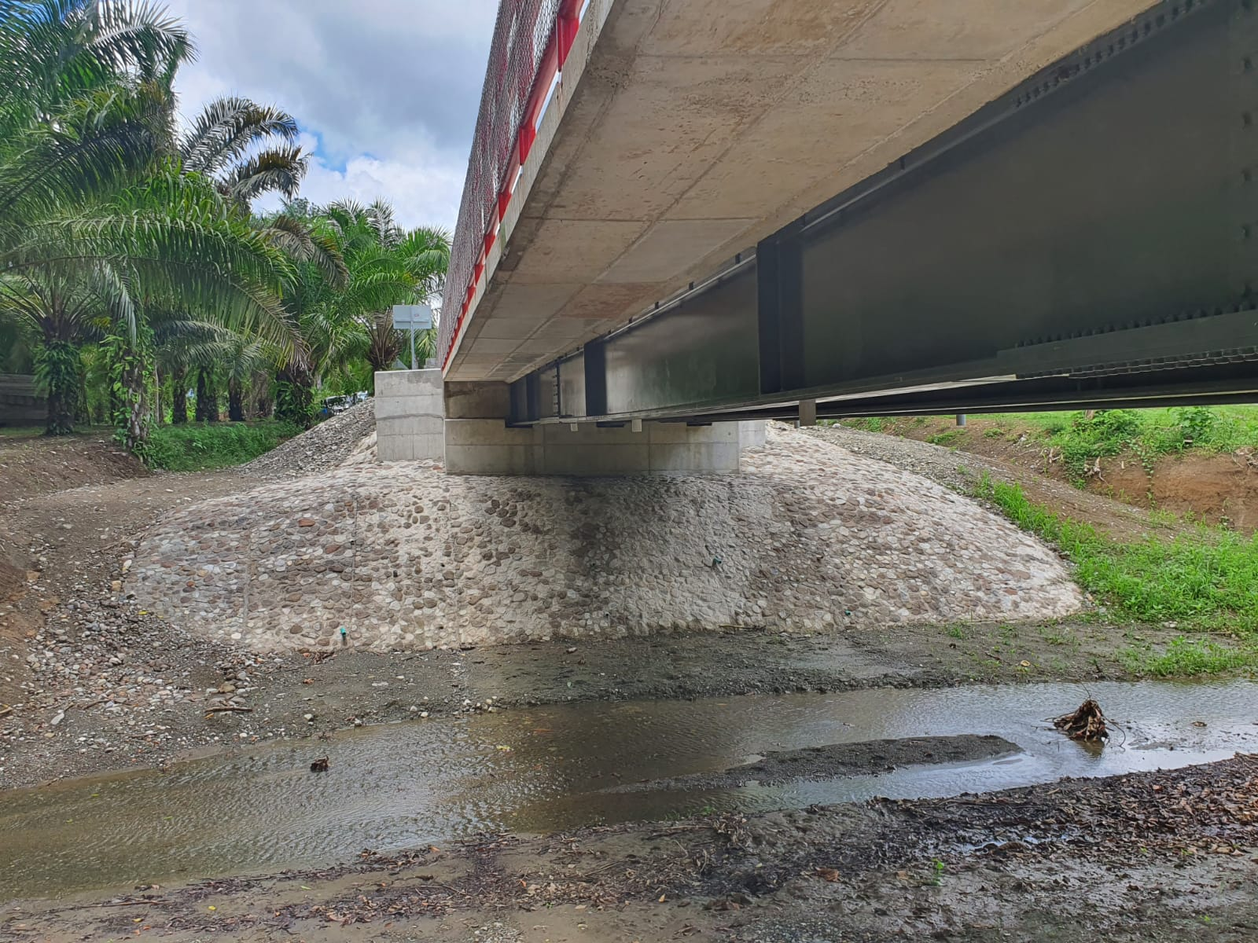
Para la señora Emilce Zúñiga, presidente de la Asociación de Desarrollo Integral del Conte, este puente viene a brindar seguridad, ya que algunas colegiales se arriesgaban a pasar por el anterior puente en mal estado. “Antes el transporte de colegio no podía pasar por el puente, ahora los niños y jóvenes pueden viajar en bus o caminando sin que pongan en peligro sus vidas” manifestó Zúñiga.
Esta obra cumple un propósito más del enlace de esfuerzos entre la Unidad de Procesos de Reconstrucción de la CNE y la Municipalidad de Golfito como Unidad Ejecutora, los cuales buscan garantizar el buen tránsito de las poblaciones que se vieron afectadas por los embates de la naturaleza. La estructura anterior colapso por la socavación del margen derecho de un bastión producto de las lluvias del huracán Otto.
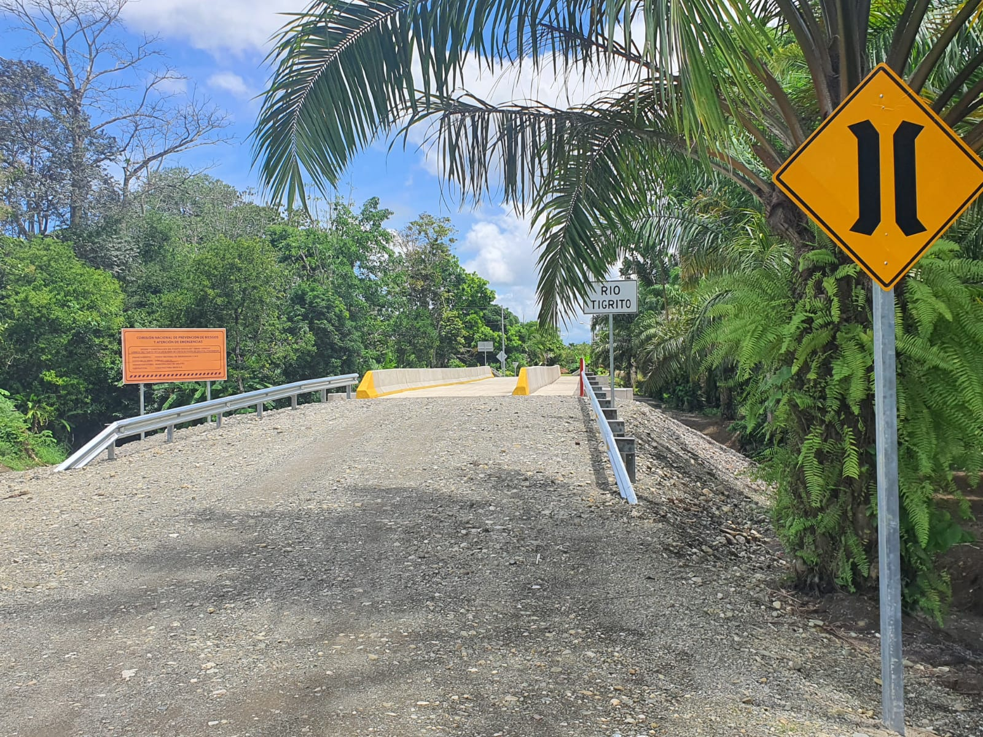
Para este cantón, la construcción de este puente permite el enlace y comunicación entre comunidades cercanas, fortaleciendo así la economía por medio de la agricultura con la siembre de palma africana, plátano y yuca; la ganadería bobina doble propósito y porcina, así como el comercio con la venta de productos lácteos y venta de ganado.

